LA APICULTURA ARGENTINA, UNA RED CONVERSACIONAL
ESTRATEGIA DE COMUNICACIÓN DEL PROGRAMA NACIONAL APÍCOLA DEL INTA

GT12: Comunicación para el Cambio Social

Luciana Margherit
Instituto Nacional de Tecnología Agropecuaria (INTA)
Universidad Nacional de Rosario (UNR)
lmargherit@gmail.com

Resumen

Comparto en este escrito la experiencia vivida en el diseño de la estrategia de comunicación para un programa de investigación y desarrollo enfocado en la cadena agroalimentaria apícola, en una organización dedicada a la generación de tecnología agropecuaria, de Argentina.

El recorrido da cuenta de la búsqueda de una manera distinta de hacer comunicación en la institución mediante el desarrollo de una investigación enactivadesde la metaperspectiva de la Comunicación Estratégica, como modalidad específica de trato con el mundo. La misma propone operar en la multidimensionalidad de la comunicación vinculando la ciencia y la cultura para aportar a los procesos de cambio y transformación.

Se abordó a la apicultura como fenómeno conversacional a partir de la puesta en marcha de herramientas que habilitan desplegar en una situación concertada las diversas versiones que conviven en torno a ella, contemplando su fluidez y complejidad.

El despliegue implicó una serie de pasos que se inició con la construcción transdisciplinar de una Versión técnica comunicacional del problema e incluyóla caracterización de actores y matrices socioculturales; el análisis de marcas de racionalidad comunicacional en espacios y acciones del Programa; una investigación de campo y el diseño de acciones que permitan una ampliación constante de la participación de los grupos y sectores propiciando la emergencia de los cambios buscados.

Palabras Clave: Comunicación Estratégica, investigación enactiva, cambio social, encuentro sociocultural, innovación, apicultura, estrategia.

Movimientos

En este apartado daré cuenta de las inquietudes en torno a la comunicación previo al inicio de la investigación. Hago referencia a la historicidad de la comunicación en la organización y a las nociones fundantes de la Comunicación Estratégica, que nos invitan a pensar lo comunicacional como espacio de innovación desde donde es posible propiciar los cambios deseados. En el cierre presento los objetivos de la investigación.

Ubicocomo punto de partida de este trabajo a la demanda de inclusión del componente de comunicación en el Programa Nacional Apícola (PROAPI) del Instituto Nacional de Tecnología Agropecuaria (INTA) de Argentina.

El PROAPI es un programa de referencia nacional y latinoamericana en apicultura que intenta dar respuestas a los problemas tecnológicos del sector. Se estructura a partir de dos grandes áreas: investigación y desarrollo. Ofrece una propuesta tecnológica que se fue ajustando a lo largo de los años y promueve la articulación con otras instituciones del sector.El ámbito de su alcance está signado por la diversidad: de ambientes, escalas productivas, culturales, económicas yde disciplinas.

A pesar de sus reconocidos logros, un informe institucional arrojó - en 2009 – que con su propuesta sólo alcanza a un 15% de los apicultores del país. Por otra parte, una evaluación externa sugirió que en INTA había pocos productos de comunicación vinculados a la apicultura.

Ambos informes se consideraron evidencia de las falencias de una estrategia que había que repensar en varios aspectos. Empezaba a madurar la idea de que la respuesta a los actores del sector no podía surgir solamente de generar más tecnología.Sino que había que crear nuevos espacios desde donde articular las demandas, los recursos disponibles y los proyectos.

Se identificó en un primer momento a la comunicación como área de falla. Cabe señalar que históricamente esta es concebida como una disciplina subsidiaria de la investigación y la extensión. Se la considera como un saber instrumental al que se puede acudir en oportunidades precisas. En esta actitud se reconocen rasgos heredados de la teoría difusionista que marcó su impronta en INTA desde su creación y supone que la comunicación es un saber que apoya al desarrollo mediante la transferencia de ideas capaces de modificar conductas; sin importar las condiciones sociales, económicas y políticas en las que se inscriben.

En la misma línea, se concibe a la ciencia desde una visión dualista, que separa en pares opuestos al mundo, considera exterior al objeto de conocimiento en el marco de una realidad posible de ser aprendida mediante la probación, con un método que se auto- confirma verdadero.

En este marco entramos en escena un grupo de comunicadores que alentados por la experiencia institucional -que daba cuenta de la insuficiencia y en ciertos casos fracaso de la experiencia difusionista- motorizamosla incorporación de otras maneras de hacer comunicación en la institución.

La demanda del PROAPI fue aportar herramientas para la definición de acciones que convoquen a más integrantes del sector a sumarse a la propuesta tecnológica. Así, al requerimiento de dar respuestas para llegar contestamos con preguntas para comenzar a conversar.Y así empezamos a transformar desde este espacio las condiciones de participación de los comunicadores en el contexto de la institución.

Propusimos trabajar desde el modelo teórico – metodológico de la Comunicación Estratégica, porque nos permite enfocarnos en los cambios a partir de propiciar nuevas conexiones entre los actores. Los comunicadores nos incorporamos ya no “al final de la línea de montaje” (Massoni S., 2007) sino desde el inicio en los equipos interdisciplinarios con el fin de “instalar conversaciones múltiples en lugares específicos” (Massoni S. , 2007, pág. 170). Para abordar una situación de comunicación e involucrar todos los saberes que en ella conviven.

Interpelaciones

La invitación fue revisar algunas nociones aprendidas en relación a los modos de hacer dentro de la institución, con la convicción de que el contexto del mundo actual requiere que “la ciencia no sea asumida en forma `pasiva´, sino que se avance en generar dispositivos de construcción-deconstrucción-reconstrucción que fortalezcan nuestra capacidad de interpelar problemáticas bajo análisis para mejorar nuestras decisiones, sin dejar de sostener una postura crítica” (Massoni S., 2007, pág. 20).

Posicionarnos desde el modelo de Comunicación Estratégica implicó cambiar el eje de abordaje y el punto de partida. Realizar una serie de movimientos sobre la concepción clásica de comunicación y ciencia para dar lugar a un registro de la multidimensionalidad.

La Comunicación Estratégica, como perspectiva específicamente comunicacional, se nutre en los enfoques de la complejidad y la mirada ambiental. Resuena como un aporte potente para repensar la Comunicación y el Desarrollo a la luz de las conversaciones vigentes en una organización que tiene por objetivos trabajar para la “sostenibilidad ambiental, competitividad económica y equidad social”.

En primer lugar se propone un desplazamiento de la investigación tradicional -organizada para inventariar el mundo – al de la investigación enactiva, que se propone como una modalidad de hacer investigación que recupera la idea del conocimiento como en acción.

La invitación es a habitar la especificidad de lo comunicacional desde una teoría de la intersubjetividad no dualista a partir del diseño de estrategias de comunicación contemplando lo situacional, la complejidad y la fluidez del mundo.

Para la Comunicación Estratégica, el conocer es una de las claves para acceder a la multidimensionalidad del fenómeno comunicacional como manera de avanzar en un abordaje de la comunicación entendida como encuentro sociocultural(Massoni S. , 2003).El objeto no es el individuo y tampoco la sociedad, sino que se encuentra en el continuo, en la tensión entre ambos. No es escindido, sino situado. No es en sí, sino en función de una problemática. El conocimiento es un estado actual del mundo. No se desentiende de los acoplamientos dinámicos de la realidad y sus sujetos.

Se trata de situar a la comunicación, entendiendo que es parte constitutiva de la sociedad. Para Uranga (2007) “la comunicación se define por acción (relaciones entre sujetos, enmarcados en contextos sociales y culturales)”. Reconocemos que, “el discurso es el lugar de encuentro, el incidente clave principal con el que se va a trabajar. No interesan los textos producidos por su valor estadístico, sino más bien como horizontes de sentido que responden, en alguna medida, a las formas dominantes en una matriz sociocultural” (Massoni S. , 2007).

“Mirar desde la comunicación” (Uranga, 2007) es hacerlo desde una “situación de comunicación, que se transforma en unidad de análisis” (Massoni S. , 2007). La Comunicación Estratégica se concentra en la dimensión comunicacional operando desde varios niveles para reconocer las diferentes lógicas presentes en la situación y aborda las intersubjetividades a partir de los modos de vinculación con el problema.

Lo fluído se refiere a incluir en la investigación las consecuencias de la temporalidad sobre el pensamiento y sobre la acción. Para este enfoque, el tiempo está inscrito en la naturaleza, no fluye independiente de las personas y las cosas, sino que está ligado a los procesos irreversibles del mundo. Se reconoce como un ritmo interno ligado a los procesos de cambio y transformación.

Así, con metodologías específicas (marcas de racionalidad comunicacional, mediaciones, matrices socioculturales, entre otras) la Comunicación Estratégica aborda la realidad en movimiento; “(…) trabaja en la imbricación de órdenes diversos, en la torsión de nuevas tensiones que redefinen las fronteras” (Massoni S. , 2011, pág. 45).

Incorporar lo complejo, es reconocer que la realidad desborda los límites de nuestra comprensión y cualquier proyecto inevitablemente estará atravesado por la indeterminación, la incertidumbre y la contradicción. La complejidad es la singularidad concreta de cada realidad y la incompletud es una característica intrínseca a la construcción de conocimiento que da lugar a la aparición del cambio y del devenir. Desde la complejidad se ve el mundo como unidad en la diversidad.

Para la Comunicación Estratégica la complejidad habilita el reconocimiento de la multidimensionalidad. Así, una estrategia es un proyecto de comprensión que pretende abordar la comunicación como fenómeno “complejo, en tanto presenta múltiples dimensiones (ej. informativa, ideológica, interaccional, sociocultural), y fluido porque la dimensión comunicativa es una dimensión intermedia y como tal, convoca un cierto movimiento, se ubica siempre a medio camino entre el fondo y la forma”(Massoni S., 2004).

Desde este abordaje, se reconoce que las relaciones ocurren siempre en un escenario que es complejo y que para poder analizarlo se necesita comprender e incorporar los deseos, los anhelos situados de los actores. No hay ninguna descripción, ni explicación que hacer sino que la apuesta es a asumir el contexto, como aquello que nos constituye. Teniendo presente que “(…) es la red de interacciones lingüísticas la que nos hace lo que somos”(Maturana & Varela, 2003).

La propuesta es retomar el contexto, como lo que rodea y a su vez delimita, es eso que está por fuera pero también desde donde emerge la matriz situacional abordada “somos las redes que nos constituyen” y en ese sentido la comunicación se ofrece como “una guía potente para observar y entender estos contextos situacionales” (Galindo Cáceres, 2011).

La estrategia se despliega desde un abordaje transdisciplinario. Los pasos propuestos para el despliegue estratégico (concertación de la situación problema, despliegue de la versión técnica comunicacional, árbol de soluciones, etc.) pretenden habilitar espacios de diálogo entre las disciplinas para encontrar soluciones a problemas específicos cuestionando las fronteras clásicas de separación de las ciencias.Desde esta perspectiva se sitúa al hombre como actor central y al conocimiento como interconectado y solidario.

Se plantea un doble movimiento de territorialización, que implica trabajar desde una situación de comunicación y de desterritorialización, que invita a borrar las fragmentaciones disciplinariasabogando por un diálogo fecundo de saberes que nos abra a la complejidad de los mundos en los que participamos.

Así, el modelo teórico – metodológico de la Comunicación Estratégica funciona como llavepara concertar acciones posibilitadoras de cambios con otros en una realidad determinada. La que nosotros - como científicos sociales - decidimos indagar. Hablamos entonces de una cuestión ética, la de hacernos cargo, en principio, de la situación que se aborda, de la versión de todos los implicados y de la nuestra. De aprendera escuchar, antes que diseñar el qué decir. Es un conocimiento que responde, desde la elección de las herramientas a utilizar, a un para qué y para quién se investiga.

Por eso, las estrategias de comunicación entendidas como estrategias de comprensión se proponen como invitación al encuentro. Comunicar estratégicamente es instalar una conversación: “conversar viene de versar (tratar) con otro, con la alteridad. Sólo si logramos generar convergencia en este proceso conseguiremos avanzar en que nuestra organización se comunique estratégicamente” (Massoni S. , 2007, pág. 171).

Objetivos de la investigación enactiva

- Elaborar la estrategia de comunicación del Programa Nacional Apícola (PROAPI) del INTA, desde la metaperspectiva de la Comunicación Estratégica.

Los pasos que esta supone se agruparon como objetivos específicos:

- Desplegar una Versión Técnica Comunicacional (VTC) que incluye: la concertación del problema comunicacional, definición de componentes y aspectos del problema (causas, síntomas y consecuencias).

- Reconocer y jerarquizar actores vinculados a cada componente de la problemática y caracterizarlos como matrices socioculturales.

  - Analizar Marcas de racionalidad comunicacional en piezas gráficas de diferentes etapas del PROAPI.
  - Realizar la investigación de campo, para indagar las modalidades del vínculo de las matrices socioculturales con el problema comunicacional.
  - Definir un árbol de soluciones.

Dimensiones múltiples

La invitación en este fragmento es conocer los pasos de la investigación enactiva que fuimos desarrollando y de la cual emerge la estrategia comunicacional apícola.

Concertación del problema

Para definir la situación hablamos de problemas a resolver y no de temas a comunicar. Así otorgamos desde el comienzo la necesidad de transformar una situación determina. Para su definición indagamos aquello que está obstaculizando hoy la transformación deseada.

El problema se concertó en el taller “Versión técnica comunicacional del PROAPI”, del que participaron los coordinadores de los distintos proyectos y referentes territoriales. Este trabajo transdisciplinario convocó a profesionales de las distintas disciplinas que integran el Programa.

Allí se consensuó la frase síntesis de la situación – problema como:

“Falta de una adecuada capacidad para interpretar y actuar ante la diversidad de la trama territorial para contribuir a que la apicultura sea una herramienta de desarrollo”.

Versión técnica comunicacional (VTC)

Contamos con la VTC como herramienta para analizar la complejidad de la situación. La metodología consiste en reconocer los componentes asociados a la situación y desplegar sus aspectos estructurando en niveles, sus causas básicas, como aquellos aspectos estructurales que causan la situación problemática; causas próximas aquellos aspectos colindantes que causan la situación problemática; síntomas, o efectos del problema; consecuencias, derivaciones analíticas del problema (Massoni S. , 2003).

El resultado es un producto que sirve de guía para el resto de los pasos de la investigación y se constituye en un insumo para una gestión comunicacional holística y en movimiento. La VTC se reajusta continuamente, en sintonía con el contexto de permanente cambio.

El aporte específico que hizo esta herramienta al PROAPI es la invitación a asumir la propia versión del problema constituyéndose en la primera llave para dialogar con las distintas versiones que se sostienen en esta conversación macro social sobre apicultura. Y permitió en los pasos sucesivos contraponer esta versión conel reconocimiento de esas otras versiones con las cuáles es preciso ponerse a conversar.

VTC del PROAPI (versión sintética)
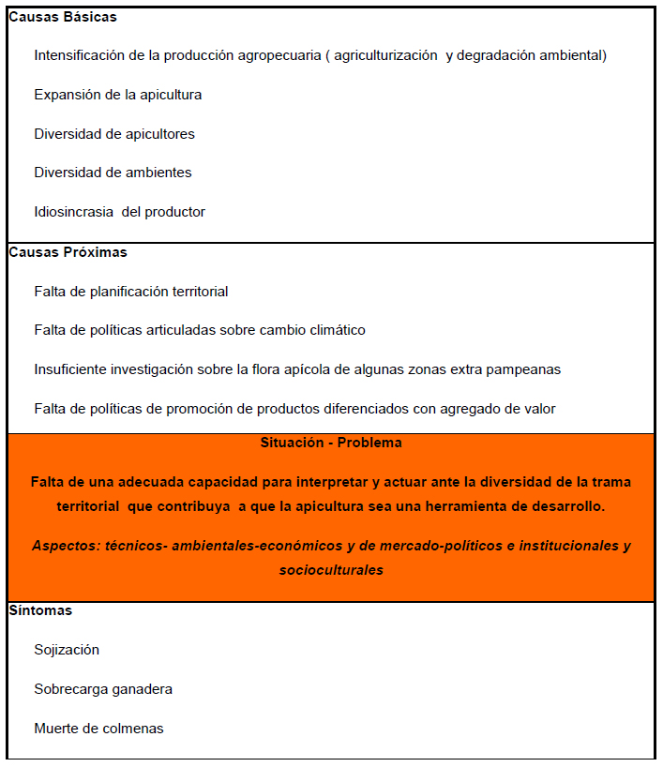

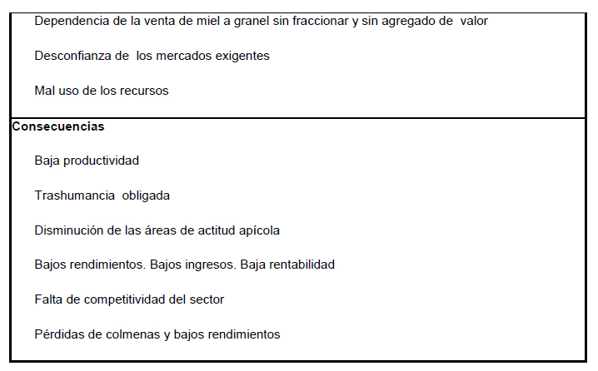

Matrices socioculturales

Desde esta perspectiva se busca aceptar al otro como es, con el fin de trabajar juntos en una transformación apetecible para ambos (Massoni, 2011). Identificamos a los actores y las matrices socioculturales desde las cuáles los diversos sectores operan y se vinculan al problema. Definir las matrices nos permite indagar en los intereses, necesidades, expectativas y saberes de los grupos con el fin de recuperarlos en Árbol de soluciones.

Por eso las matrices socioculturales son autodispositivos colectivos que se definen a partir de su vinculación simbólica y material con el problema, es decir no pueden pensarse por fuera de la situación. Con la caracterización de las matrices socioculturales se puso atención a esas otras versiones sobre el problema indispensables de ser atendidas para poner en marcha las transformaciones.

Desde esta categoría se describen los rasgos principales de la lógica de funcionamiento de cada grupo social involucrado en la apicultura argentina. Se identificaron las siguientes matrices: los que ambientalizan, los que comercializan, los que investigan, los que asesoran, los que gobiernan, los que producen, los que forman.

Esta etapa la investigación permitió también evidenciar que la mayoría de las acciones previas del Programa estaban orientadas en su mayoría a la matriz de los que producen. A pesar de ser reconocidas discursivamente el resto de las matrices no eran hasta el momento contempladas en espacios comunicacionales.

Marcas de racionalidad comunicacional

El comunicador opera en esa articulación de matrices socioculturales y dimensiones comunicacionales desde donde se promueven procesos de conocimiento. El ejercicio es aprender a escuchar, a leer las huellas dominantes en cada situación de comunicación, denominadas marcas de racionalidad, como herramienta que nos permite indagar e interpelar las diferentes racionalidades del encuentro existentes en una situación de comunicación. El comunicador estratégico recorre un desplazamiento desde lo semiótico a lo simbiótico, pasa de analizar discursos a rastrear las lógicas de los distintos actores para diseñar nuevos encuentros (Massoni S., 2007)”.

Trabajamos en el sector apícola con cuatro dimensiones del fenómeno comunicacional (Massoni S. , 2007): la informativa, que tiene la huella de la linealidad y la verticalidad comunicativa, el querer transmitir un mensaje contemplando al otro desde un lugar estanco; la ideológica que abarca el campo de los discursos de denuncia y pone en primer plano la ideología para plantear el vínculo con el otro; la interaccional, que entiende que el sentido lo dan las interacciones personales y grupales que es necesario conocer para mejorar y la sociocultural que da cuenta de la comunicación como momento relacionante de la diversidad sociocultural.

Analizamos Marcas de racionalidad comunicacional en productos y espacios. Aplicar esta herramienta en el marco de la estrategia del PROAPI nos permitió un doble registro, por un lado dar cuenta de cuáles son las teorías dominantes que imprimen su marca en las acciones de comunicación y a su vez diseñar acciones que las integren y que operen en las distintas dimensiones reconociendo también, sus alcances y limitaciones.

Investigación de campo

A partir del guión que implica el reconocimiento de las matrices socioculturales, salimos a conversar con ellas. Buscando identificar aquella parte de la solución que cada actor puede y quiere abordar porque responde de alguna manera a sus intereses y necesidades actuales en torno a la problemática.

Así, la potencia de la Investigación de campo es que en ella aparecen los otros que desde la forma dominante – para INTA - de concebir a la comunicación aparecen velados. Son esos otros que se vinculan de determinada manera con el problema, que priorizan a las instituciones, que usan y prefieren algunos espacios de comunicación y que vivencian temporalmente sueños y expectativas en relación a la actividad. En ella cobra más fuerza la visión de que para propiciar transformaciones en el sector apícola argentino no podemos seguir trabajando desde la lógica difusionista, concibiendo a la comunicación desde la linealidad discursiva. Sino que las acciones deben tender a generar encuentros y vínculos ya que es ahí donde se produce el sentido.

El trabajo consistió en la aplicación de una batería de test específicamente diseñada para relevar información en las distintas matrices socioculturales apícolas y en torno a la problemática de la apicultura:
Tabla 1. Matriz de datos de la investigación (test, variables de relevamiento, aportes)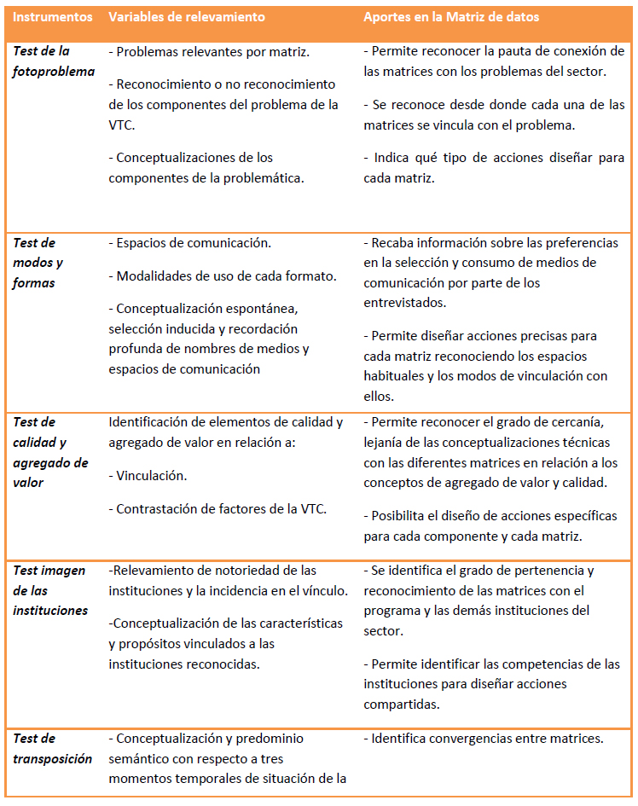
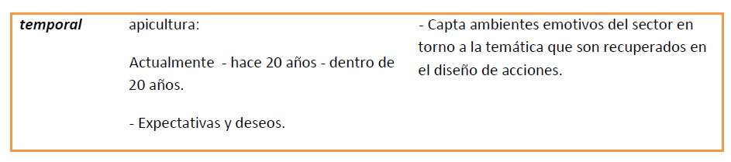

Árbol de soluciones

El diseño de acciones plantea como una vuelta a vincular los pasos que fueron desplegados previamente en la investigación. En el esquema del árbol de soluciones aparecen vinculaciones entre el despliegue de componentes de la VTC, matrices y objetivos comunicacionales.

Metodológicamente este diseño se orienta a promover procesos comunicacionales desde diferentes dimensiones de la comunicación. El comunicador pone en práctica diferentes competencias para aportar en los procesos micro/macrosociales.

Tabla 2 - Las dimensiones de la comunicación y los procesos comunicacionales que implican (Massoni, S. 2013)

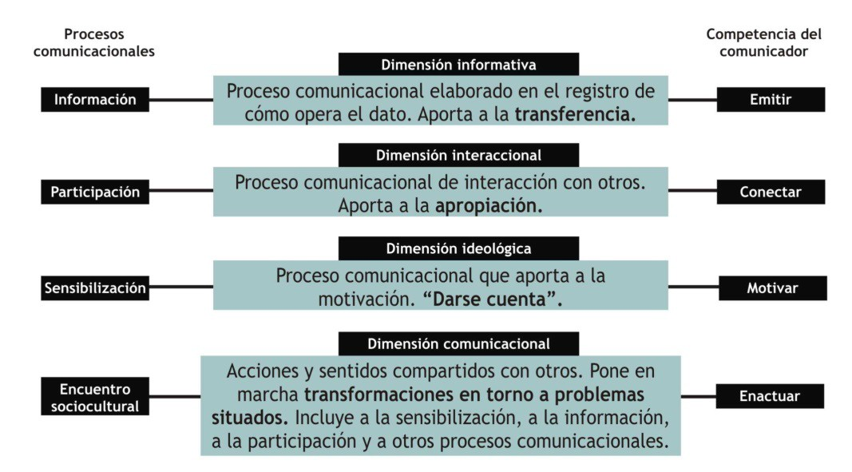

Para su construcción indagamos: cuál es la modalidad del vínculo que queremos promover para propiciar el cambio deseado.

Los objetivos de comunicación son los propósitos de conocimiento planteados en un determinado sentido que la acción busca desarrollar con las matrices.

El Árbol de soluciones del PROAPI sigue creciendo. Para los comunicadores funciona como un mapa dinámico que guía las acciones comunicacionales en el Programa.

Tabla 3. Extracto del Árbol de soluciones del PROAPI

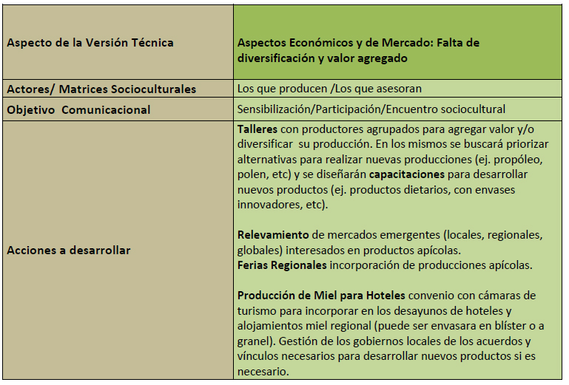
Nuevo ambiente

El resultado es un tránsito hacia nuevos posibles, por eso a manera de cierre sistematizo los movimientos que desde la investigación se propiciaron como parte de la transformación del colectivo apícola y de la situación de comunicación abordada. Se sintetiza también la potencia de cada una de las herramientas desplegadas y los espacios que actualmente se habitan desde lo comunicacional en el ámbito apícola.

Echando mano a estas herramientas fuimos configurando un mapa para movernos en las múltiples dimensiones de la apicultura argentina. Ya no difundiendo una verdad técnica construida en el laboratorio, sino saliendo a conversar con las matrices. Abriéndonos a la transformación de los problemas reales detectados. Y como comunicadores estratégicos nos encontramos siendo parte de esta misma tela, transformándonos en el encuentro.

En el tiempo que transcurrió desde el inicio de la investigación enactivaen el ámbito del PROAPI pudimos reconocer algunos movimientos en los siguientes sentidos:

- De poner el foco en instalar mensajes, a conversar.

- De pensar el diagnóstico centrado en temas a comunicar, a transformaciones deseables y posiblesde acuerdo a los objetivos comunicacionales y a la trayectoria de los actores.

- De trabajar en la especialidad a compartir espacios de producción con otras disciplinas, en un trabajo transdisciplinario.

- De intentar cambiar al otro, a reconocerlo desde su alteridad.

- De darle importancia a los productos, a contemplar los procesos.

- De concebir en el final de una línea de montaje, a la comunicación como nexo articulador en la problemática situada.

- De pensar al investigador por fuera a integrarlo con una visión particular de la problemática.

- De entender al conocimiento como representación, que está en el sujeto o en el objeto a comprender que enactúa en una situación específica de comunicación.

- De trabajar solo en la dimensión informativa de la comunicación a reconocer su multidimensionalidad.

- De no considerar las concepciones de la comunicación en la situación que se trabaja, a reconocer marcas de racionalidad comunicacional y las mediaciones como auto dispositivos colectivos.

- De superar el esquema actor – producto a vincular e integrar los actores en los procesos comunicacionales.

- De abordar la simplicidad desde el dominio disciplinar a propiciar el diálogo de saberes y la complejidad. (Massoni S., 2013, pág. 21)

Cada una de las herramientas metodológicas fueron dispositivos de transformación. La VTC nos hizo “ver” la complejidad del problema y al “hablar” reconocimos nuestra versión. Con las matrices socioculturales se puso atención a esas otras versiones sobre el problema indispensables de ser atendidas para poner en marcha las transformaciones. La potencia del Árbol de soluciones reside en poder reconocer las partes, sin desentenderse del todo y a la vez trabajar en diversos cruces.

La investigación de campo se considera un insumo en esta misma línea, la de aportar al reconocimiento de la diversidad en el sector y posibilitar el diseño de acciones que los convoquen desde la diferencia.

Por otra parte, con el reconocimiento de las Marcas de racionalidad dimos cuenta de que la concepción dominante de la comunicación que se imprime históricamente en el PROAPI es la del paradigma difusionista.

A partir del desarrollo de la investigación enactiva nos sumamos al Proyecto de Indicadores Comunicacionales, que se plantea como un espacio específico para trabajar lo multidimensional de la comunicación a partir de la experiencia en diversos proyectos, entre los que se cuenta el PROAPI. Por otra parte, algunas de las acciones emprendidas son consideradas como derivaciones del modelo. Un ejemplo es el aporte a la planificación de los nuevos proyectos institucionales (2013) como resultado de un taller realizado en la Plenaria Apícola 2012 y que fue diseñado en base a la VTC y a la investigación de campo.

Pero también no todas las acciones emprendidas en estos años están vinculadas al proceso que la Comunicación Estratégica generó. Reconocemos que persistir con la intención de hacer aportes desde el enfoque de la Comunicación Estratégica implica para los comunicadores una permanente negociación entre responder a esta constante demanda de dedicarnos exclusivamente a la difusión y dar lugar a repensar las acciones que desde la mirada estratégica se pueden promover.

Una de las características intrínsecas a la investigación enactiva es que en su despliegue habilita la continuidad. Es una invitación “a mirar hacia adelante”. Consideramos que el problema abordado en la estrategia sigue vigente y que la investigación generó un proceso abierto desde donde es posible propiciar nuevos encuentros socioculturales para el sector apícola argentino.

Creemos que el aporte del comunicador estratégico es poder pensar en las oportunidades que ofrece este nuevo contexto con una actitud de persistencia más que de resistencia. Y en ese persistir interpelar las lógicas existentes, propiciar heterogeneidades y operar para conocer y transformar el mundo construyendo nuevas racionalidades: de la colaboración, la diversidad, la escucha y el encuentro.

REFERENCIAS BIBLIOGRÁFICAS

Bedascaraburre, E. (2011). Consolidando la Apicultura como Herramienta de Desarrollo. Buenos Aires: INTA.
Cyrulnik, B., & Morin, E. (2005). Diálogos Sobre la Naturaleza Humana. Paidos. Deleuze, G. (1990). Michel Foucault filósofo. Barcelona: Gedisa.
Espina Prieto, M. P. (2007). Complejidad, trasndisciplina y metodología de la investigación social.
Utopía y Praxis Latinoamericana Año 12 (38), 29-43.
Galano, C. (2007). Formación Ambiental, Sustentabilidad y Problemáticas Urbanas. En Comunicación Estratégica. Experiencias, planificación e investigación en marcha. (págs. 143-157). Rosario: Dra. Sandra Massoni.
Galindo Cáceres, L. J. (2011). Ingeniería en Comunicación Social y Promoción Cultural. Sobre Cultura, Cibercultura y Redes Sociales. Rosario: Homo Sapiens.
INTA. (16 de 04 de 2011). INTA Informa. Recuperado el 11 de 2013, de INTA Informa: http://intainforma.inta.gov.ar/?p=5193
Martín Barbero, J. (2002). El Oficio del Cartógrafo. Santiago de Chile: Fondo de Cultura Económica. Massoni, S. (1990). La comunicación como herramienta estratégica en los planes de desarrollo rural. Pergamino: INTA.
Massoni, S. (2000). Estrategias de Comunicación: tiempos de investigarnos vivos. Comunicación y Sociedad nr.37, 87 -109.
Massoni, S. (2004). Estrategias de Comunicación: Un modelo de abordaje de la dimensión comunicacional para el desarrollo sostenible entendido como cambio social conversacional. Temas y Debates Nº6.
Massoni, S. (2007). Comunicación Estratégica. Experiencias, planificación e investigación en marcha. . Rosario: Agencia Nacional de Promoción Científica yTecnológica. UNR.
Massoni, S. (2007). Estrategias. Los Desafíos de la Comunicación en un Mundo Fluído. Rosario: Homo Sampiens.
Massoni, S. (2011). Comunicación estratégica. Comunicación para la innovación. Rosario: Homo Sapiens.
Massoni, S. (2013). Metodologías de la Comunicación Estratégica. Del inventario al encuentro sociocultural. . Rosario: Homo Sapiens.
Matellard, A. y. (1995). Historia de las Teorías de Comunicación. Buenos Aires: Paidós. Maturana, H. R. (2003). Desde la biología a la psicología. Buenos Aires: Lumen. Maturana, H. R., & Varela, F. G. (2003). El Árbol del Conocimiento. Buenos Aires: Lumen. Morin, E. (1990). Introducción al Pensamiento Complejo. España: Gedisa.
Najnamovich, D. (2008). Mirar Con Nuevos Ojos. Buenos Aires: Biblos.
Orozco Goméz, G. (1997). La Investigación en Comunicación desde la Perspectiva Cualitativa. México : IMDEC.
Sotolongo Codina, P. L., & Delgado Díaz, C. J. (2006). La Revolución Contemporánea del Saber y la Complejidad Social. Buenos Aires: CLACSO.
Uranga, W. (2007). Facultad de Ciencias Sociales UBA. Recuperado el 03 de 2010, de http://www.catedras.fsoc.uba.ar/uranga/uranga_mirar_desde_la_comunicacion.pdf
Varela, F. (2000). El fenómeno de la vida. J.C.Sáez.
Varela, F. J., Thompson, E., & Rosch, E. (2011). De Cuerpo Presente. Las Ciencias Cognitivas y la Experiencia Humana. Barcelona: Gedisa.
Waisbord, S. (s.f.). Washigton Uranga Comunicación. Recuperado el 13 de 12 de 13, de
http://www.wuranga.com.ar/index.php?option=com_content&view=article&id=81:arbol-genealogico-de-teorias-metodologias-y-estrategias-en-la-comunicacion-para-el- desarrollo&catid=43:textos-recomendados&Itemid=2

La M.Sc. Luciana Margherit es investigadora y profesional de la Comunicación Estratégica. Trabaja en el grupo de comunicación de la Estación Experimental Agropecuaria Reconquista y en el Programa Nacional Apícola de INTA (Instituto Nacional de Tecnología Agropecuaria), Argentina. Fue coordinadora (2010-2012) del Proyecto Específico Red de Comunicación Estratégica para la Apicultura Argentina, del PROAPI (Programa Nacional Apícola) del INTA. Integra el equipo de investigación del PID IPOL172, “Construcción de indicadores de comunicación en dimensiones múltiples” para el seguimiento de estrategias de comunicación; de la Maestría en Comunicación Estratégica, UNR (Universidad Nacional de Rosario).
El PROAPI se compone de varios proyectos (integrados y específicos). En el año 2009 se aprobó el Proyecto Red de Comunicación Estratégica para la Apicultura Argentina, del que estuve a cargo de la coordinación (2009 a 2011). En su propuesta se articularon dos líneas de trabajo: la investigación en comunicación estratégica y paralelamente el diseño e implementación de herramientas de comunicación mediática. El PROAPI tiene como eje a la innovación del sector apícola para el desarrollo de los territorios en el marco de una organización – INTA - dedicada a la generación de tecnología en el ámbito rural de Argentina.
Este informe fue elaborado por el Programa Federal de Desarrollo Rural, de INTA. El mismo trabaja conjuntamente con el PROAPI en la conformación de grupos de asistencia técnica a productores rurales denominados “Cambio Rural”. Informe: Población Cambio Rural. Fuente PROFEDER. INTA. Para más información se puede solicitar a mi dirección de e- mail: lmargherit@gmail.com
Las evaluaciones externas de los proyectos suelen hacerse al principio de los mismos, como un requisito para su aprobación. Aunque en ocasiones también se realizan al final de un período y en otros durante su desarrollo, a manera de seguimiento. Se convoca a expertos en el tema que no formen parte de INTA quienes elaboran sus informes detallando las debilidades, fortalezas y sugerencias.
Esta corriente surgió en los años 60´en paralela a las teorías de la modernización. Entre sus representantes se destacan WilburSchramm, Daniel Lerner, Lucian W. Pye y Everett M. Rogers. Rogers fue tal vez el principal referente de este modelo en la implementación de la comunicación rural en los organismos agrarios de América Latina desde la publicación de su primer libro en el año 1962 TheDiffusion of Innovations. En este trabajo concibe el desarrollo- modernización como un “tipo de cambio social en el que se introducen nuevas ideas en un sistema social con objeto de producir un aumento de las rentas per cápita y de los niveles de vida a través de métodos de producción más modernos y de una organización social perfeccionada”. Extraído de: Mattelart, Michelle y Armand. Historia de las Teorías de la Comunicación. Ed. Paidos 1997.
Las primeras referencias al paradigma de la complejidad las da Edgar Morin (1977), en contraposición a lo que denomina paradigma de la simplificación. El paradigma de la complejidad nutre también al pensamiento ambiental latinoamericano, que tiene como referentes a Felipe Ángel y Carlos Galano, entre otros.
Existe una larga trayectoria latinoamericana de experiencias y aportes teóricos vinculados a la “comunicación y al desarrollo” como área de conocimiento científico. Juan Díaz Bordenave, Daniel Prieto Castillo y Paulo Freire son algunos de los autores que fueron tomados en INTA para definir líneas de trabajo en extensión y comunicación, en diferentes momentos de su historia. Uno de estos antecedentes es la consultoría realizada en noviembre de 1984 a la institución por Juan Díaz Bordenave. Este especialista paraguayo realizó como consultor de la FAO un diagnóstico de comunicación rural y capacitación a distancia en INTA.
INTA. EL INTA QUE QUEREMOS. Plan Estratégico Institucional. 2005 – 2015.Buenos Aires, 2004. Ver en: www.inta.gob.ar/...institucional.../Plan%20Estrategico%20INTA%20(2005-2015)
Este neologismo de la expresión en inglés to enact (que en una de sus acepciones significa representar un papel teatral). Es tomado de Francisco Varela (1997) para distinguir la concepción del conocimiento como representación al conocimiento como emergencia, enacción. El autor se refiere a que “la cognición no es la representación de un mundo pre-dado por una mente pre-dada sino más bien la puesta en obra de un mundo y una mente a partir de una historia de la variedad de acciones que un ser realiza en el mundo” (2011). La idea matriz del movimiento enactivo es que el conocimiento es acción en el mundo (que perfectamente podría llamarse ejecución), no representación del mundo. Y que el conocer es “traer un mundo a la mano” (2011).
Esta noción es tomada de IlyaPrigogine para quien “la irreversibilidad del tiempo es una propiedad fundamental de la naturaleza” (Najnamovich, 2008, pág. 184), permite incorporar el devenir en la investigación y da cuenta de la incompletud implícita en todo proyecto científico.
Según Edgar Morin, principal referente de este pensamiento, la complejidad “es la incertidumbre en el seno de los sistemas ricamente organizados” (Morin, 1990).
“En el Coloquio de Labbaye de Royaumont de 1998 se abordó la descripción del término y se planteó una metáfora: ‘una solución es también una mezcla en la cual, las distintas partículas han sido disueltas, creando un líquido nuevo donde aquellas partículas originales han perdido sus particularidades, cada elemento pierde su forma y carácter original, y se transforma en algo completamente nuevo´. Las partículas son las disciplinas compartimentadas y al fusionarse y disolverse sus fronteras dan lugar a una substancia o saber completamente distinto en un acto de transdisciplinariedad”. Ver Glosario de la Complejidad http://www.multiversidadreal.edu.mx/descarga-glosario-moriniano.html
Para solicitar los informes“Versión Técnica del Problema de Comunicación del Programa Nacional Apícola” y “Reunión de Comunicadores del PE. Red de Comunicación Estratégica para la apicultura argentina” me pueden escribir a: lmargherit@gmail.com
Participamos del mismo: Enrique Bedascarrasbure como Coordinador del PROAPI; y los coordinadores de Proyectos, Daniel Primost (Estación Experimental Agropecuaria, EEA Concepción del Uruguay), Guillermo Huerta (EEA Bariloche), Luis Maldonado(EEA Famaillá), Graciela Rodríguez (EEA Hilario Ascasubi), Laura Gurini (EEA Delta), María Alejandra Palacios (Unidad Integrada Balcarce - Facultad UMMAP), Javier Caporgno (Agencia de Extensión Rural INTA Ceres), Jorge Barreto (EEA Balcarce), Luciana Margherit (EEA Reconquista) y los técnicos Leandro Frígoli (EEA Cuenca del Salado) y Héctor Raúl Tricco ( EEA Pergamino).
Para más detalles solicitar el informe de Marcas de Racionalidad por e- mail a: lmargherit@gmail.com
Se puede solicitar el informe de investigación completo a: lmargherit@gmail.com
Este proyecto (Proyecto PID Comunicación estratégica: indicadores de comunicación en dimensiones múltiples. IPOL 172 – 2011-2014) se propone investigar la dimensión comunicacional en organizaciones de diversos ámbitos en la Argentina desde la perspectiva teórica y metodológica de la comunicación estratégica Se parte de reconocer que los indicadores son instrumentos analíticos que proporcionan medidas -cuantitativas y cualitativas- factibles de transformarse en escalas comunes, con la finalidad de facilitar su agregación y comparación. En tal sentido, se busca aportar al desarrollo de herramientas para la construcción, selección, relevamiento y registro de indicadores en distintas dimensiones comunicacionales que permitan un monitorio continúo de actividades, procesos y productos de comunicación en el marco de proyectos de desarrollo en ámbitos diversos: programas, organizaciones y empresas. Está integrado por: Coordinadora: Dra. Sandra Massoni; Co-coordinadora: Dra. Mariana Piola; Participantes: Mgter. Mariana Mascotti; Mgter. Javier Spagnolo; Lic. Evelyn Gerson; Mgter. Bruno Menarvino y Mgter. Luciana Margherit.
Se puede solicitar informe a: lmargherit@gmail.com

